2024年贵州住院医师-贵州住院医师儿科考试历年高频考点荟萃带答案

第1卷

一.参考题库(共25题)
1.破伤风杆菌是（）
A、革兰阳性菌
B、革兰阴性菌
C、厌氧菌
D、需氧菌
E、螺旋体

2.重症监护的新生儿，主要包括（）
A、严重心肺疾病者
B、重度围生期窒息儿
C、多器官功能衰竭者
D、早产儿
E、外科手术术后

3.高位产钳助产新生儿，生后24小时发生抽搐，白细胞10×109/L，中性0.50，血钙2.32mmol/L，血糖5.2mmol/L，处理（）
A、苯巴比妥缓慢静注
B、地塞米松静点
C、维生素K1
D、25%葡萄糖静注
E、速尿

4.高级生命支持中下列说法哪项不正确（）
A、为心肺复苏的第三阶段
B、有经验的医务人员参与
C、分工明确
D、辅助药物的应用
E、给以监护及必要纪录

5.患儿囟门未闭，身材矮小，骨骼痿软，行走无力。主要是由于（）
A、元气的功能减弱
B、宗气的功能减弱
C、肺气的功能减弱
D、卫气的功能减弱
E、营气的功能减弱

6.有关儿童定期检查，错误的是（）
A、12个月以内每1个月1次
B、高危儿适当增加体检次数
C、3岁后每年测视力、血压1次
D、全身各系统的体格检查
E、注意贫血、佝偻病等常见病的定期实验室检查

7.下列哪项指标不能提示颅内压增高：（）
A、深昏迷
B、前囟饱满
C、心率加快
D、血压增高
E、瞳孔对光反应迟钝

8.一岁患儿，生后牛奶喂养，未加辅食晒太阳少，平日易腹泻。体检：发育营养中等，无特殊外貌，有肋骨串珠及郝氏沟，轻度鸡胸，化验血钙2.0mmol/L，血磷1.0mmol/L，碱性磷酸酶高。该患儿最可能出现的检查异常为（）
A、X线片长骨短粗和弯曲
B、甲状旁腺素下降
C、智商明显下降
D、尿磷排出明显增加
E、25-（OH）-D下降

9.患者女，13个月，因“发热2d，呕吐1d，尿少、精神差6h”来诊。既往健康。查体：T38.5℃，P158次/min，R35次/min，BP80/30mmHg；体重10kg；意识清楚，精神差，营养发育好，皮肤弹性好；颈软；双肺呼吸音清；心音有力，律齐；腹胀，肝肋下2cm，质软，脾肋下未及，肠鸣音减弱；股动脉搏动减弱，足背动脉搏动未及，四肢肌张力下降，肢体冷，CRT4s；右前臂和脐周各1处出血性皮疹及淤斑。此时进一步处理有（）
A、气管内插管
B、全胃肠道外营养
C、静脉滴注25%葡萄糖溶液40ml
D、多巴胺7.5μg·kg-1·min-1
E、肝素100U/kg，每4~6h重复一次
F、留置尿管
G、血交叉配型，输注单采血小板

10.对小儿营养不良最具诊断价值的病史是（）
A、家族史
B、过敏史
C、喂养史
D、预防接种史
E、传染病接触史

11.新生儿轻度窒息的特点有（）
A、呼吸慢，不规则
B、皮肤苍白
C、皮肤青紫
D、心率＜100次/分
E、肌张力低下，四肢松弛

12.关于儿童计划免疫接种程序，叙述正确的有（）
A、出生时应接种卡介苗、乙型肝炎疫苗
B、乙型肝炎疫苗应在出生后6个月内接种3次（出生时、1个月、6个月）
C、脊髓灰质炎3价混合疫苗应在2、3、4个月时接种
D、百白破混合制剂应在2、3、4个月时接种
E、麻疹疫苗应在5个月时接种

13.动脉导管未闭患儿听诊时典型心脏杂音表现为（）
A、左心房、左心室增大
B、水冲脉
C、股动脉枪击声
D、胸骨左缘上方可闻及一连续性“机器”样杂音
E、肺动脉瓣区第二音增强

14.新生儿硬肿症的治疗（）
A、抗生素治疗
B、置于中性温度中复温
C、给予足够的热卡
D、常规应用肝素
E、也可置婴儿予怀抱中复温

15.法洛四联症时X线检查典型表现如图，下列哪一项描述正确（）
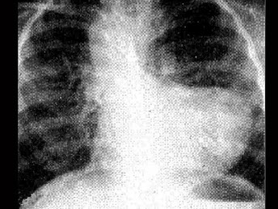
A、心影大小正常或稍增大，前后位心影呈“靴状”
B、右位主动脉弓
C、肺野充血
D、升主动脉扩大
E、肺动脉段突出

16.女，请根据其正常小腿影像图像，判断其最可能的年龄（） 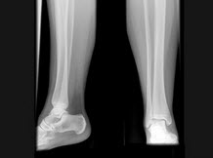
A、4岁左右
B、20岁左右
C、16岁左右
D、12岁左右
E、8岁左右

17.一新生儿出生时有重度窒息，生后24小时时，小儿烦躁、肢体抖动。体检：体温正常，前囟饱满，肌张力增高，瞳孔等大，心肺听诊正常。血白细胞11.0×10/L，中性粒细胞0.65，血钙2.4mmol/L，血糖2.5mmol/L。最有助于诊断的检查是（）
A、头颅CT
B、脑电图
C、腰穿
D、血培养
E、血气分析

18.男，13岁，胸痛胸闷2月，胸部检查如图，最可能的诊断为（） 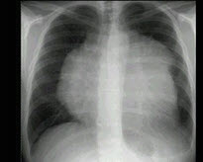
A、心力衰竭并右侧胸腔积液
B、纵隔占位
C、先天性心脏病，房缺
D、先天性心脏病，动脉导管未闭
E、右侧胸腔大量积液

19.HIE临床分度指标包括（）
A、肌张力
B、脑干症状
C、原始反射
D、Apgar评分
E、头颅CT

20.3岁小儿，身材矮小而匀称，下列哪些诊断不太可能：（）
A、垂体性侏儒
B、克汀病
C、慢性腹泻
D、佝偻病
E、营养不良

21.男孩，4岁，浮肿2周，尿蛋白，考虑单纯性肾病，下列哪项实验室要求不符合该病的表现：（）
A、蛋白电泳中白蛋白明显减少，α，γ球蛋白升高
B、血清胆固醇升高
C、尿蛋白白总量每天大于0.05g/kg
D、离心尿红细胞小于10/HP
E、呈选择性蛋白

22.五个月婴儿，母乳喂养，腹泻2.5个月，大便5～6次/日，有时多达8～9次/日，稀水状或糊状，曾用“小儿泻立停”等药治疗不见好转，来诊前大便一次为黄色稀便带血丝，食欲佳，精神好，有湿疹，体重6.1kg。五个月婴儿，母乳喂养，腹泻2.5个月，大便5～6次/日，有时多达8～9次/日，稀水状或糊状，曾用“小儿泻立停”等药治疗不见好转，来诊前大便一次为黄色稀便带血丝，食欲佳，精神好，有湿疹，体重6.1kg。对此婴儿不合适的治疗措施是（）
A、维生素K1肌肉注射一次
B、庆大霉素口服
C、多酶片口服
D、双歧杆菌口服
E、思密达口服

23.新生儿高胆红素血症应采取下列哪项治疗方法（）
A、换血疗法
B、纠正缺氧及酸中毒
C、光照治疗
D、生后1天内输白蛋白
E、输注免疫球蛋白

24.关于新生儿缺氧缺血性脑病，下面哪一点最能反应其脑组织的生化代谢改变（）
A、能量代谢异常
B、钙离子内流和自由基增加
C、细胞凋亡增加
D、兴奋性氨基酸增加
E、以上都正确

25.
1岁，女，头颅呈球状，颅骨透光试验阳性，请结合CT图片，选择最可能的诊断（） 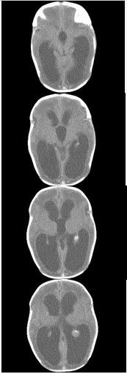
A、脑严重缺血
B、慢性双侧性巨大硬膜下血肿
C、水瘤
D、先天性脑积水
E、重度脑积水

第2卷

一.参考题库(共25题)
1.接种麻疹疫苗的常见反应为（）
A、发热
B、皮疹
C、嗜睡
D、局部红肿
E、轻微腹泻

2.遇小儿咽部有异物时，最佳排除异物方法为（）
A、俯卧位并拍背
B、用手指挖出异物
C、挤压腹部
D、催吐
E、立即气管插管

3.法洛四联症杂音的特点为（）
A、收缩期杂音
B、喷射性杂音
C、杂音于剑突下最响
D、杂音一般为4级以上
E、杂音向心尖部传导

4.男孩8岁，水肿、尿少3周入院，入院时尿蛋白（），血浆白蛋白气22g/L，血清胆固醇8.8mmol/L（340mg/dl），入院后予青霉素每次80万单位肌注，每日二次，共10天；强的松，每日三次，共8周，尿蛋白仍为-，治疗应首选：（）
A、加用潘生丁
B、加用消炎痛
C、加用环磷酰胺
D、加大强的松剂量
E、重新进行青霉素肌注10天

5.男孩1岁，发热、咳嗽8天，体检皮肤猩红热样皮疹，呼吸急促，右肺背部叩诊稍浊，两肺中、细湿啰音，心率160/min，律齐，肝右肋下1.5cm，血WBC13×10/L，中性粒细胞78%，淋巴细胞22%，本例最可能的诊断（）
A、腺病毒性肺炎
B、毛细支气管肺炎
C、支原体肺炎
D、革兰阴性杆菌肺炎
E、金黄色葡萄球菌性肺炎

6.治疗室颤时，利多卡因的负荷剂量是（）
A、3mg/kg
B、20～50μg/kg·min
C、1mg/kg
D、2mg/kg
E、5mg/kg

7.
女，12岁，脊柱侧弯畸形，双下肢长短不一，请结合影像图像，最可能的诊断是（） 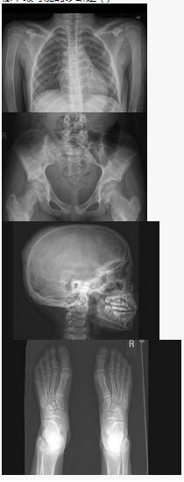
A、骨纤维异常增殖症
B、骨巨细胞瘤
C、内生软骨瘤
D、非骨化性纤维瘤
E、Paget病

8.佝偻病肾精亏损型的治法是（）
A、健脾益气兼以补肾
B、补肾填精，益气壮骨
C、温补脾肾
D、补肾壮骨
E、补气养血

9.婴儿期预防接种正确的是（）
A、出生开始接种乙肝疫苗
B、3个月开始接种卡介苗
C、5个月开始接种麻疹疫苗
D、8个月开始接种流脑疫苗
E、10个月开始口服脊髓灰质炎疫苗

10.新生儿硬肿症的临床表现有（）
A、反应差，哭声低微
B、体温不升
C、皮下脂肪积聚部位硬肿
D、常合并肺炎，败血症
E、心音低钝

11.男孩，4岁。体格矮小，肥胖，多次发生晨起的低血糖性惊厥。肝肋下5cm，质硬，GPT<25U，无黄疸及脾肿大，拟诊为肝糖原累积症。下列哪项可确定诊断（）
A、X线见骨质疏松和骨骺出现延迟
B、空腹血糖为2.2mmol/L
C、皮下注射1/1000肾上腺素O.02mg/kg，注射后血糖升高甚微
D、乳酸性酸中毒
E、肝活组织检查肝细胞内葡萄糖-6-磷酸酶活性显著降低，糖原显著增高

12.男孩，6岁。生后哭吵后有青紫。6个月后青紫渐明显，喜蹲踞。哭闹后有突发呼吸急促，青紫加重，严重时伴昏厥。口唇、指（趾）甲青紫，杵状指、趾。胸骨左缘第2～3肋间闻及Ⅲ～Ⅳ级收缩期喷射性杂音，肺动脉瓣区第二心音减弱。此例最可能的诊断为（）
A、肺动脉狭窄
B、法洛四联症
C、大动脉转位
D、室间隔缺损
E、房间隔缺损

13.患者女，3岁，因“头部摔伤1h”来诊。查体：体重15kg，面色苍白，呼吸微弱。心电监护：HR39次/min。急诊护士立即呼叫医师。对该患儿进行急救同时，应做的检查包括（）
A、血常规
B、尿常规
C、粪常规
D、血气分析、血电解质
E、血糖
F、血型和血交叉配型
G、肝、肾功能
H、DIC全套

14.女，3岁半，体检是发现胸骨下缘近心尖区可听到Ⅱ～Ⅲ级收缩期杂音。经超声心动图检查，如图，确诊为房间隔缺损。杂音产生的机制是由于（）
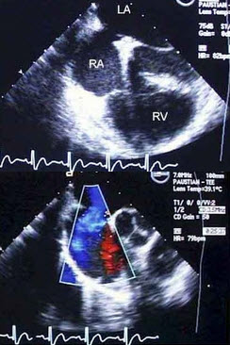
A、血流通过房间隔缺损时
B、右心房血流量增加
C、三尖瓣相对关闭不全
D、右心室流出道相对狭窄
E、二尖瓣相对狭窄

15.下列哪些是催吐的禁忌证（）
A、严重的心脏病
B、昏迷或惊厥患儿
C、两岁以下的儿童
D、强酸或强碱中毒
E、食管静脉曲张者

16.5岁儿童怀疑有精神发育迟滞，应选择的智力测验方法为（）
A、WISC
B、SBIS
C、CPT
D、BSID
E、WPPSI

17.大型房间隔缺损后期出现青紫时肺血管改变（）
A、肺血增多
B、动力型肺动脉高压
C、梗阻型肺动脉高压
D、肺动脉痉挛
E、肺门阴影缩小

18.新生儿出生时护理，哪项是不正确的（）
A、产房室温在25～28℃
B、保证呼吸道通畅
C、提倡母婴分室
D、按需哺乳
E、记录出生时评分及生命体征

19.支气管哮喘急性发作期最可能出现的肺功能改变是（）
A、FEV1下降
B、PEF下降
C、外周阻力升高
D、弥散功能下降
E、PEF变异率小于20%

20.关于法洛四联症的临床表现，正确的是（）
A、青紫为其主要表现
B、多有蹲踞症状
C、由于肺循环血流增多而易反复呼吸道感染
D、哭闹时可诱发缺氧发作
E、有杆状指（趾）

21.足月新生儿病理性黄疸的特点是（）
A、生后24小时内出现
B、黄疸程度重，血清胆红素>12.9mg/dl
C、黄疸持续2周不消退
D、血清结合胆红素>1.5mg/dl
E、胆红素每天上升值不超过5mg/dl

22.营养性巨幼细胞贫血，血清中的（）
A、维生素B12<800ng/L
B、维生素B12<400ng/L
C、维生素B12<200ng/L
D、维生素B12<100ng/L
E、维生素B12<50ng/L

23.新生儿保健的重点在（）
A、出生后1小时内
B、出生后1天内
C、出生后1周内
D、出生后2周内
E、出生后4周内

24.
21天男孩，不规则发热10天。皮肤黄染，有少许小脓疱，肝脾肿大。白细胞18.0×109/LN0.86，胆红素5mg/dlSGPT30u，尿胆红素阳性，母血型为B型，小儿血型为O型，大便黄软。最可能的诊断（）
A、生理性黄疸
B、新生儿肝炎
C、先天性胆道闭锁
D、新生儿败血症
E、ABO血型不合

25.当血钙低于哪个数值时可引起手足搐搦（）
A、血总钙<2.2～2.35mmol／L
B、血总钙<2.0～2.45mmol/L
C、血离子钙<1.88～2.2mmol/L
D、血离子钙<1.75～1.88mmol/L
E、血总钙<1.75～1.88mmol／L

第3卷

一.参考题库(共25题)
1.呼吸暂停是指（）
A、呼吸停止15秒以上
B、呼吸停止20秒以上
C、心率<100次/分，无发绀
D、心率100次/分，无发绀

2.关于HIE的预后，下列哪些是正确的（）
A、频繁惊厥不能控制者，预后差
B、神经症状持续1周仍未减轻或消失者，预后差
C、脑电图持续异常者预后差
D、血清CPK-BB持续增高者预后不良
E、预后与窒息程度及抢救措施有关

3.
13岁男性患者，右跟骨疼痛不适3周，无发热等其他不适，右跟骨侧、轴位摄片如图示，最可能的诊断是（） 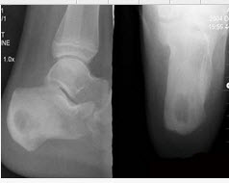
A、右跟骨结核
B、右跟骨骨囊肿
C、右跟骨骨巨细胞瘤
D、右跟骨血管瘤
E、以上都不正确

4.以下论述，正确的是（）
A、新生儿黄疸是新生儿期常见、特有的临床征象，所以是生理性的
B、生后12小时内出现的黄疸，一定是病理性黄疸
C、黄疸持续超过2周，可诊断病理性黄疸
D、早产儿血清胆红素低于259μmol/dl就不会发生核黄疸
E、母乳喂养的新生儿出现黄疸，就是母乳性黄疸

5.以下哪些论述不正确（）
A、HIE多见于足月儿
B、早产儿HIE发病率高于足月儿
C、足月儿HIE发病率高于早产儿
D、早产儿不发生HIE
E、HIE患儿都会出现神经系统后遗症

6.9岁患儿，发热3天，热型弛张，伴呕吐腹泻，日数次，大便呈黏液状，未见红白胨，尿少。10日前因腿部脓肿在外治疗，就诊时，神志模糊，烦躁，呼吸深大，面色苍白，颈部略有抵抗，心率快，低钝，呼吸促，腹略胀，皮肤花纹状，克氏征（-），巴氏征（-），白细胞12．8×109／L，中性粒细胞88％，初步诊断为（）
A、全身炎症反应综合征
B、败血症，伴中毒性脑病
C、中毒性菌痢
D、感染性休克
E、多脏器功能障碍综合征

7.室间隔缺损伴明显肺动脉高压时，如图，其临床表现应除外下列哪一项（）
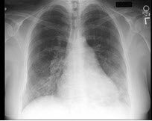
A、右向左分流，出现青紫
B、原有心脏杂音明显增强
C、肺动脉第二音显著亢进
D、肺动脉段明显突出
E、右室压力显著升高

8.换气功能障碍，血气分析特点为（）
A、PaO2降低
B、SaO2降低
C、PaCO2升高
D、呼吸性酸中毒
E、pH值降低

9.十三岁男孩，10天前无症状，后自觉体力不如同学，剧烈运动后胸闷气短。此次因高热1天就诊。查体：心前区未触及震颤，胸骨左缘第2～3肋间Ⅱ/Ⅵ级收缩期喷射性杂音，第2音固定分裂，肺动脉第2音稍增强。此例患儿心脏杂音形成最直接的血液动力学变化是下列哪一种（）
A、血液经房间隔缺损自左房流入右房
B、经主动脉瓣血流量减少
C、右心压力负荷增加
D、左心容量负荷增多
E、经肺动脉瓣血流量增多

10.哪些药物用于脐部清洗（）
A、3%双氧水
B、3%碳酸氢钠
C、2%碘酒
D、75%酒精
E、90%酒精

11.心肺复苏中以下哪项不是畅通气道的措施（）
A、置头部于后仰位，抬高下颏或向前上方托举颌骨
B、吸引口腔分泌物、血及异物
C、垫高肩部、头偏向一侧，让口鼻腔内分泌物流出
D、去除气道内的异物或呕吐物
E、放置口咽导管

12.早产儿，生后四天，不哭不吃，体温不升，四肢、臂、下腹部硬肿，唇绀，口吐泡沫，脐红，血清总胆红素256.3μmol/L，血糖1.2mmol/L考虑（）
A、新生儿硬肿症
B、新生儿败血症
C、新生儿肺炎
D、新生儿高胆红素血症（病理性黄疸）
E、低血糖症

13.女孩4个月，冬季出生，足月顺产，单纯牛奶喂养，近半月来烦躁、多汗、夜间睡眠不好。为明确诊断，特别应注意的体征是（）
A、前囟张力
B、颅骨软化
C、方颅
D、头围
E、鸡胸

14.患儿男，2岁，因呼吸衰竭和心动过缓在急诊抢救室抢救。现已气管插管开放气道、供氧，但心动过缓不能缓解，无房室传导阻滞。此时最适合的药物是（）
A、阿托品
B、多巴胺
C、腺苷
D、肾上腺素
E、去甲肾上腺素

15.新生儿ABO溶血病的发病原因（）
A、第一胎
B、母子血型不合
C、母亲有贫血
D、母亲未接受过输血
E、胎儿为O型血

16.5岁患儿，发现心脏杂音4年，平时易感冒，活动后嘴唇发绀，心前区隆起。胸骨左缘3～4肋间可闻及3/6级全收缩期吹风样杂音，向周围广泛传导，P亢进，可扪及震颤，心电图示双室肥厚，最可能的诊断是（）
A、室间隔缺损
B、房间隔缺损
C、动脉导管未闭
D、法洛四联症
E、肺动脉狭窄

17.维生素D缺乏性手足搐搦症的临床表现，下列错误的是（）
A、惊厥
B、手足抽搦
C、喉痉挛
D、面神经征
E、膝反射

18.男，2岁，发育迟缓，头颅软，请结合图像，选出最可能的诊断（） 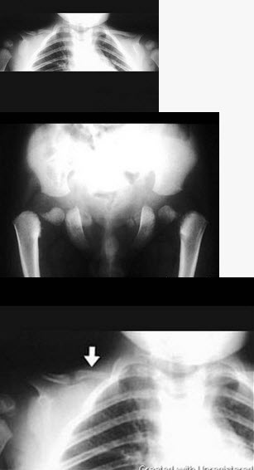
A、成骨不全
B、颅锁骨发育不全
C、马方综合征
D、软骨发育不全
E、粘多糖病

19.小儿重症肺炎发生心力衰竭的主要的原因是：（）
A、左心负担过重
B、心律紊乱
C、肺动脉痉挛
以上内容仅为本文档的试下载部分，为可阅读页数的一半内容。如要下载或阅读全文，请访问：https://d.book118.com/898041025077006031

